МІНІСТЕРСТВО ОСВІТИ І НАУКИ УКРАЇНИ ЗАХІДНОУКРАЇНСЬКИЙ НАЦІОНАЛЬНИЙ УНІВЕРСИТЕТ ФАКУЛЬТЕТ КОМП’ЮТЕРНИХ ІНФОРМАЦІЙНИХ ТЕХНОЛОГІЙ

Кафедра комп'ютерних наук

Комплексне практичне індивідуальне завдання

Виконала:

Перевірив:

Тернопіль – 2022

Тема: Робота з файлами. Обробка текстової інформації.
Мета: Навчитися складати програми для обробки текстової інформації.

Завдання 8.1:

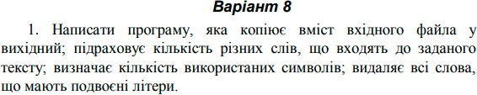

Хід роботи

Код до завдання 8.1:

#include <iostream> #include <regex> #include <set>
using namespace std; int main()
{
setlocale(LC_CTYPE, "ukr");
string str("Hello neon sos you number my apple"), sres; regex delims{ "[^ \\n\\t\\-,.;]+" };
cout << ("Кiлькiсть слiв що входять до заданoго тексту: ");
cout << set<string>{sregex_token_iterator{ str.begin(), str.end(), delims }, {}}.size() << endl; cout << ("Визначаємо кiлькiсть використаних симвoлiв: ");
cout << set<string>{sregex_token_iterator{ str.begin(), str.end(), delims }, {}}.size() << endl; cout << ("Видаляємо cлова з подвоєнням: ");
regex reg("(^|\\W)\\w*(\\w)\\2\\w*(?=$|\\W)"); sres = regex_replace(str, reg, "$1");
cout << sres << endl;
}

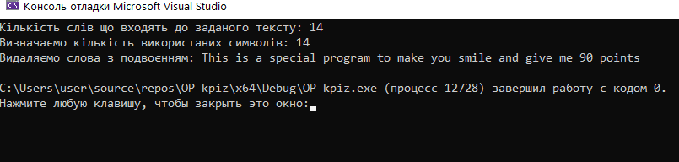
Контрольні приклади:

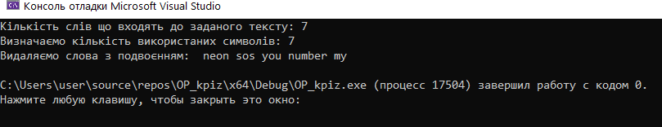

Завдання 8.2:
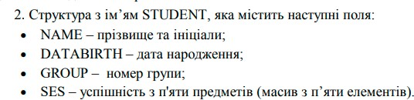

Код до завдання 8.2:

#include "iostream" #include <string.h> #include <stdlib.h>

using namespace std; #define N 4
struct STUDENT
{
char name[30]; int group;
int databirth; int ses[5];
};

int cmp(const void* p1, const void* p2)
{
return strcmp(((STUDENT*)p1)->name, ((STUDENT*)p2)->name);
}

int main()
{
setlocale(LC_CTYPE, "ukr"); STUDENT stud1[N];

for (int st = 0; st < N; st++)
{
cout << "Введiть прiзвище та iнiцiали: "; cin.getline(stud1[st].name, 30);
cout << "Введiть дату народження: "; cin >> stud1[st].databirth;
cout << endl;
cout << "Введiть номер групи: "; cin >> stud1[st].group;

for (int i = 0; i < 5; i++)
{
cout << "Введiть бали: " << i + 1 << ": "; cin >> stud1[st].ses[i];
}

cout << endl; cin.get();
}

qsort(stud1, N, sizeof(STUDENT), cmp);

int fl = 1;
for (int i = 0; i < N; i++)
{
int j = 0;
while ((j < 5) && (stud1[i].ses[j] != 2)) j++;
if (j < 5)
{

endl;
}
}
fl = 0;
cout << "Студент " << stud1[i].name << " (група " << stud1[i].group << ") має оцiнки 2" <<

if (fl)
cout << "Немає учнiв, якi мають 2 оцiнки" << endl;

cin.get(); return 0;
}

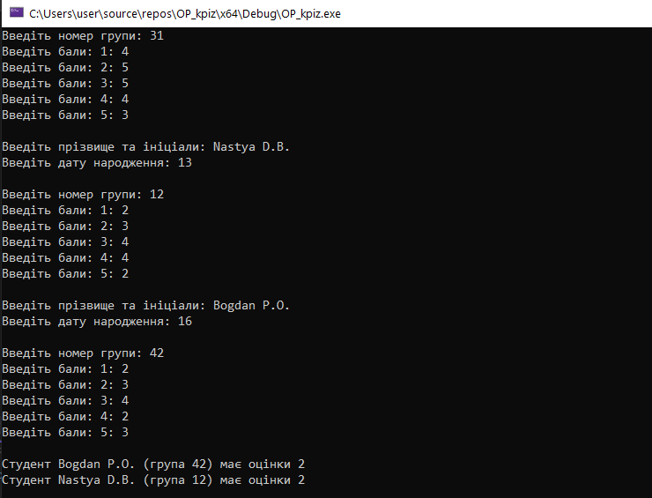
Контрольний приклад:

Висновок:
Під час виконання контрольного практичного індивідуального завдання навчилась складати програми для обробки текстової інформації.

